Оглавление

1. Описание приложения 2

1.1 Общее 2

1.2 Функции формул (делегаты) 2

1.2.1 Работа с метками времени 2

1.2.2 Операции с различными данными 5

1.2.3 Операции с TSDB 6

1.3 Правила формирования расчётных атрибутов 10

1.4 Запуск по триггеру 13

1.5 Пример создания расчёта 15

1.5.1 Подготовка входных переменных 15

1.5.2 Настройка меток времени 15

1.5.3 Проверка на bad. Функция If в связке с BadVal 16

1.5.4 Простые суммы и разности 16

1.5.4 Расчёт с условиями 17

1.5.4 Цикличные расчёты 17

2. Запуск приложения на сервере 18

2.1 Настройка файлов конфигурации 18

2.1.1 appsettings.json 18

2.1.2 NLog.config 19

1.1.1 Nodes.json 19

2.2 Настройка окружения 20

3. Управление 23

3.1 Добавление узла расчётов (перезапуск при наличии) 23

3.2 Пересчёт узла расчётов 25

3.3 Удаление узла расчётов 26

1. Планируемые доработки функционала 27

4.1 Вывод промежуточных результатов онлайн 27

4.2 Реализовать прототип конфигуратора IFormula 27

4.3 Реализовать при необходимости новые вычислительные функции 27

# Описание приложения

## Общее

Приложение разработано в целях упрощения конфигурации и запуска элементарных вычислений (по аналогии с AF Analises), для расчёта большого количества нешаблонных вычислений (индивидуально для каждого элемента модели).

Платформа приложения .NET 6.0 с использованием следующих внешних библиотек:

* NLog (осуществляет логирование);
* Quartz (планировщик задач);

Так же написаны следующие вспомогательные библиотеки на платформе .NET 6.0:

* ApplicationServices (бизнес логика работы с узлами расчётов, обработчики видов расчётов, модель планировщика, модель расчитываемого элемента и атрибута);
* Interpreter (интерпретатор синтаксиса формул- сам движок, вычисляющий формулы с учётом разработанных делегатов “функций”, работающий на внешней библиотеке DynamicExpresso, сами делегаты и модель их результатов);
* ISP.SDK (библиотека работы с MS SQL БД ISP, использующая System.Data.SqlClient, разработанная для получения конфигурации модели узлов расчётов IFormula);
* TSDBWorkerAPI (библиотека http клиент TSDB WebApi, использующая RestSharp и NewtonsoftJson, разработанная в целях чтения и записи настроек тегов, данных тегов, получения и чтения подписки обновления данных тегов. Так же содержит модель запросов и ответов.

## Функции формул (делегаты)

### 1.2.1 Работа с метками времени

#### 1.2.1.1 Bod (Получение метки времени начала суток)

Функция на входе имеет 2 параметра:

1. dateTime типа object;
2. offset типа double (необязательный, по умолчанию = 0)

Функция при успехе преобразования dateTime параметра в тип DateTime вернёт объект типа DateTime со значением начала суток метки параметра dateTime и сдвигом в минутах = offset.

В случае ошибки преобразования dateTime в тип DateTime функция выдаст ошибку "Неверный формат даты".

#### 1.2.1.2 Bom (Получение метки времени начала месяца)

Функция на входе имеет 2 параметра:

1. dateTime типа object;
2. offset типа double (необязательный, по умолчанию = 0)

Функция при успехе преобразования dateTime параметра в тип DateTime вернёт объект типа DateTime со значением начала месяца метки параметра dateTime и сдвигом в минутах = offset.

В случае ошибки преобразования dateTime в тип DateTime функция выдаст ошибку "Неверный формат даты".

#### 1.2.1.3 Boy (Получение метки времени начала года)

Функция на входе имеет 2 параметра:

1. dateTime типа object;
2. offset типа double (необязательный, по умолчанию = 0)

Функция при успехе преобразования dateTime параметра в тип DateTime вернёт объект типа DateTime со значением начала года метки параметра dateTime и сдвигом в минутах = offset.

В случае ошибки преобразования dateTime в тип DateTime функция выдаст ошибку "Неверный формат даты".

#### 1.2.1.4 DaysInMonth (Получение количества дней в месяце)

Функция на входе имеет 2 параметра:

1. year типа int;
2. month типа int

Функция вернёт объект типа int со значением количества дней в месяце параметра month года параметра year.

#### 1.2.1.5 AddDays (Изменение метки времени на количество дней)

Функция на входе имеет 2 параметра:

1. dateTime типа object;
2. count типа double

Функция при успехе преобразования dateTime параметра в тип DateTime вернёт объект типа DateTime со значением параметра dateTime и добавленным количеством дней = count.

В случае ошибки преобразования dateTime в тип DateTime функция выдаст ошибку "Неверный формат даты".

#### 1.2.1.6 AddHours (Изменение метки времени на количество часов)

Функция на входе имеет 2 параметра:

1. dateTime типа object;
2. count типа double

Функция при успехе преобразования dateTime параметра в тип DateTime вернёт объект типа DateTime со значением параметра dateTime и добавленным количеством часов = count.

В случае ошибки преобразования dateTime в тип DateTime функция выдаст ошибку "Неверный формат даты".

#### 1.2.1.7 AddMinutes (Изменение метки времени на количество минут)

Функция на входе имеет 2 параметра:

1. dateTime типа object;
2. count типа double

Функция при успехе преобразования dateTime параметра в тип DateTime вернёт объект типа DateTime со значением параметра dateTime и добавленным количеством минут = count.

В случае ошибки преобразования dateTime в тип DateTime функция выдаст ошибку "Неверный формат даты".

#### 1.2.1.8 AddSeconds (Изменение метки времени на количество секунд)

Функция на входе имеет 2 параметра:

1. dateTime типа object;
2. count типа double

Функция при успехе преобразования dateTime параметра в тип DateTime вернёт объект типа DateTime со значением параметра dateTime и добавленным количеством секунд = count.

В случае ошибки преобразования dateTime в тип DateTime функция выдаст ошибку "Неверный формат даты".

#### 1.2.1.9 AddMonths (Изменение метки времени на количество месяцев)

Функция на входе имеет 2 параметра:

1. dateTime типа object;
2. count типа double

Функция при успехе преобразования dateTime параметра в тип DateTime вернёт объект типа DateTime со значением параметра dateTime и добавленным количеством месяцев = count.

В случае ошибки преобразования dateTime в тип DateTime функция выдаст ошибку "Неверный формат даты".

#### 1.2.1.10 AddYears (Изменение метки времени на количество лет)

Функция на входе имеет 2 параметра:

1. dateTime типа object;
2. count типа double

Функция при успехе преобразования dateTime параметра в тип DateTime вернёт объект типа DateTime со значением параметра dateTime и добавленным количеством лет = count.

В случае ошибки преобразования dateTime в тип DateTime функция выдаст ошибку "Неверный формат даты".

#### 1.2.1.11 Year (Получение значения года)

Функция на входе имеет 1 параметр:

1. dateTime типа object

Функция при успехе преобразования dateTime параметра в тип DateTime вернёт объект типа int со значением года метки времени параметра dateTime.

В случае ошибки преобразования dateTime в тип DateTime функция выдаст ошибку "Неверный формат даты".

#### 1.2.1.12 Month (Получение значения месяца)

Функция на входе имеет 1 параметр:

1. dateTime типа object

Функция при успехе преобразования dateTime параметра в тип DateTime вернёт объект типа int со значением месяца метки времени параметра dateTime.

В случае ошибки преобразования dateTime в тип DateTime функция выдаст ошибку "Неверный формат даты".

#### 1.2.1.13 Day (Получение значения дня)

Функция на входе имеет 1 параметр:

1. dateTime типа object

Функция при успехе преобразования dateTime параметра в тип DateTime вернёт объект типа int со значением дня метки времени параметра dateTime.

В случае ошибки преобразования dateTime в тип DateTime функция выдаст ошибку "Неверный формат даты".

#### 1.2.1.14 Hour (Получение значения часа)

Функция на входе имеет 1 параметр:

1. dateTime типа object

Функция при успехе преобразования dateTime параметра в тип DateTime вернёт объект типа int со значением часа метки времени параметра dateTime.

В случае ошибки преобразования dateTime в тип DateTime функция выдаст ошибку "Неверный формат даты".

#### 1.2.1.15 Minute (Получение значения минут)

Функция на входе имеет 1 параметр:

1. dateTime типа object

Функция при успехе преобразования dateTime параметра в тип DateTime вернёт объект типа int со значением минут метки времени параметра dateTime.

В случае ошибки преобразования dateTime в тип DateTime функция выдаст ошибку "Неверный формат даты".

#### 1.2.1.16 Second (Получение значения секунд)

Функция на входе имеет 1 параметр:

1. dateTime типа object

Функция при успехе преобразования dateTime параметра в тип DateTime вернёт объект типа int со значением минут метки времени параметра dateTime.

В случае ошибки преобразования dateTime в тип DateTime функция выдаст ошибку "Неверный формат даты".

#### 1.2.1.17 DaySec (Получение количества секунд с начала суток)

Функция на входе имеет 1 параметр:

1. dateTime типа object

Функция при успехе преобразования dateTime параметра в тип DateTime вернёт объект типа double со значением секунд от начала суток метки времени параметра dateTime до метки времени параметра dateTime.

В случае ошибки преобразования dateTime в тип DateTime функция выдаст ошибку "Неверный формат даты".

### 1.2.2 Операции с различными данными

#### 1.2.2.1 IF (условный оператор проверки bool результата выражения и возврат соответствующих значений)

Функция на входе имеет 3 параметра:

1. condition типа bool;
2. trueCondition типа object;
3. falseCondition типа object

Функция вернёт значения параметра trueCondition если значение параметра condition = true, иначе функция вернёт falseCondition типа object.

#### 1.2.2.2 Floor (округление вещественного числа до целого)

Функция на входе имеет 1 параметр:

1. input типа object

Функция при успехе преобразования input параметра в тип Decimal вернёт объект типа int со значением округления до целого числа параметра input.

В случае ошибки преобразования input в тип Decimal функция выдаст соответствующую ошибку.

#### 1.2.2.3 Compare (сравнение строк, не зависимо от регистра)

Функция на входе имеет 2 параметра:

1. str1 типа object;
2. str2 типа object

Функция сравнивает значения параметров str1 и str2 приведенных к типу string методом ToString() и к нижнему регистру (не зависит от регистра). Если строки равны, функция выдаст значения true типа bool, иначе false.

#### 1.2.2.4 Left (вырезание левой части строки до указанной длины)

Функция на входе имеет 2 параметра:

1. input типа object;
2. len типа int

Функция обрезает значение параметра input приведенного к типу string методом ToString() с 0 индекса до значения параметра len и возвращает полученное значение типа string .

### 1.2.3 Операции с TSDB

#### 1.2.3.1 Описание класса TSDBResult

Класс имеет следующие свойства:

* Value типа object (по умолчанию = “NoData”);
* Time типа DateTime (по умолчанию = DateTime.MinValue);
* Digital типа string (по умолчанию = “NoData”);
* Good типа bool (по умолчанию = false).

Метод ToString() имеет переопределение и возвращает значений метода ToString() свойства Value.

При применении арифметических операторов (сложение, вычитание, деление, умножение, >= или <=) к объекту данного класса операции будут производиться со свойством Value, преобразованными к типу double.

#### 1.2.3.2 TagVal (получение архивного значения тега, объекта типа TSDBResult на указанную метку времени)

Функция на входе имеет 3 параметра:

1. tagName типа string;
2. timestamp типа object;
3. method типа string (не обязательный, по умолчанию = "ExactOrPrev").

Перечень доступных значений параметра method (регистр не важен):

* exactorprev (точно на метку или ближайшее предыдущее);
* exactornext (точно на метку или ближайшее будущее);
* next (ближайшее будущее);
* prev (ближайшее предыдущее).

Функция при успехе преобразования timestamp параметра в тип DateTime возвращает объект типа TSDBResult (архивное значение) тега tagName на метку времени timestamp методом method.

В случае пустого значения параметра tagName функция выдаст ошибку "Неверный формат даты".

В случае значения параметра method не входящих в перечень досутпных методов поиска значения функция выдаст ошибку "Не распознан метод получения значения".

В случае ошибки преобразования параметра timestamp в тип DateTime функция выдаст ошибку "Неверный формат даты".

#### 1.2.3.3 Описание класса TAGInfo

Класс имеет следующие свойства:

* Desc типа string;
* EU типа string;
* Span типа int;
* Zero типа int;
* InstrumentTag типа string.

#### 1.2.3.4 TagInfo (получение атрибутов тега)

Функция на входе имеет 1 параметр:

1. tagName типа string

Функция возвращает объект типа TAGInfo тега tagName.

#### 1.2.3.5 BadVal (проверка значения на Bad качество)

Функция на входе имеет 1 параметр:

1. value типа TSDBResult

Функция возвращает объект типа bool со значением = true, если у объекта value свойство Good = false, иначе вернёт false.

#### 1.2.3.6 TagTot (получение суммарного значения тега за указанный интервал времени)

Функция на входе имеет 5 параметров:

1. tagName типа string;
2. startTime типа object;
3. endTime типа object;
4. calculationBasis типа string (не обязательный, по умолчанию = "time");
5. factor типа int (не обязательный, по умолчанию = 24).

Перечень доступных значений параметра calculationBasis (регистр не важен):

* time (интеграл по времени);
* event (интеграл по событию).

Функция при успехе преобразования startTime и endTime параметров в тип DateTime возвращает объект типа double- суммарное архивных значений тега tagName за интервал с метки времени параметра startTime по метку времени параметра endTime методом calculationBasis и умноженное на значение factor.

В случае значения параметра calculationBasis не входящих в перечень доступных значения функция примет его за “time”.

В случае ошибки преобразования параметров startTime и endTime в тип DateTime функция выдаст ошибку "Неверный формат даты".

#### 1.2.3.7 TagAvg (получение среднего значения тега за указанный интервал времени)

Функция на входе имеет 5 параметров:

1. tagName типа string;
2. startTime типа object;
3. endTime типа object;
4. calculationBasis типа string (не обязательный, по умолчанию = "event").

Перечень доступных значений параметра calculationBasis (регистр не важен):

* time (интеграл по времени);
* event (интеграл по событию).

Функция при успехе преобразования startTime и endTime параметров в тип DateTime возвращает объект типа double- среднее архивных значений тега tagName за интервал с метки времени параметра startTime по метку времени параметра endTime методом calculationBasis.

В случае значения параметра calculationBasis не входящих в перечень доступных значения функция примет его за “event”.

В случае ошибки преобразования параметров startTime и endTime в тип DateTime функция выдаст ошибку "Неверный формат даты".

#### 1.2.3.8 TagMax (получение максимального значения тега за указанный интервал времени)

Функция на входе имеет 5 параметров:

1. tagName типа string;
2. startTime типа object;
3. endTime типа object;
4. calculationBasis типа string (не обязательный, по умолчанию = "event").

Перечень доступных значений параметра calculationBasis (регистр не важен):

* time (интеграл по времени);
* event (интеграл по событию).

Функция при успехе преобразования startTime и endTime параметров в тип DateTime возвращает объект типа double- максимальное архивных значений тега tagName за интервал с метки времени параметра startTime по метку времени параметра endTime методом calculationBasis.

В случае значения параметра calculationBasis не входящих в перечень доступных значения функция примет его за “event”.

В случае ошибки преобразования параметров startTime и endTime в тип DateTime функция выдаст ошибку "Неверный формат даты".

#### 1.2.3.9 TagMin (получение минимального значения тега за указанный интервал времени)

Функция на входе имеет 5 параметров:

1. tagName типа string;
2. startTime типа object;
3. endTime типа object;
4. calculationBasis типа string (не обязательный, по умолчанию = "event").

Перечень доступных значений параметра calculationBasis (регистр не важен):

* time (интеграл по времени);
* event (интеграл по событию).

Функция при успехе преобразования startTime и endTime параметров в тип DateTime возвращает объект типа double- минимальное архивных значений тега tagName за интервал с метки времени параметра startTime по метку времени параметра endTime методом calculationBasis.

В случае значения параметра calculationBasis не входящих в перечень доступных значения функция примет его за “event”.

В случае ошибки преобразования параметров startTime и endTime в тип DateTime функция выдаст ошибку "Неверный формат даты".

#### 1.2.3.10 TagCount (получение количества значений тега за указанный интервал времени)

Функция на входе имеет 5 параметров:

1. tagName типа string;
2. startTime типа object;
3. endTime типа object;
4. calculationBasis типа string (не обязательный, по умолчанию = "event").

Перечень доступных значений параметра calculationBasis (регистр не важен):

* time (интеграл по времени);
* event (интеграл по событию).

Функция при успехе преобразования startTime и endTime параметров в тип DateTime возвращает объект типа int- количество архивных значений тега tagName за интервал с метки времени параметра startTime по метку времени параметра endTime методом calculationBasis.

В случае значения параметра calculationBasis не входящих в перечень доступных значения функция примет его за “event”.

В случае ошибки преобразования параметров startTime и endTime в тип DateTime функция выдаст ошибку "Неверный формат даты".

#### 1.2.3.11 TimeEq (получение количества секунд, когда значение тега за указанный интервал времени равнялось указанному)

Функция на входе имеет 5 параметров:

1. tagName типа string;
2. startTime типа object;
3. endTime типа object;
4. value типа object.

Функция при успехе преобразования startTime и endTime параметров в тип DateTime возвращает объект типа double- количество секунд за интервал с метки времени параметра startTime по метку времени параметра endTime, когда значение тега равнялось значению параметра value.

В случае ошибки преобразования параметров startTime и endTime в тип DateTime функция выдаст ошибку "Неверный формат даты".

#### 1.2.3.12 TimeGE (получение количества секунд, когда значение тега за указанный интервал времени было больше или равно указанному)

Функция на входе имеет 5 параметров:

1. tagName типа string;
2. startTime типа object;
3. endTime типа object;
4. value типа object.

Функция при успехе преобразования startTime и endTime параметров в тип DateTime возвращает объект типа double- количество секунд за интервал с метки времени параметра startTime по метку времени параметра endTime, когда значение тега было больше или равно значению параметра value.

В случае ошибки преобразования параметров startTime и endTime в тип DateTime функция выдаст ошибку "Неверный формат даты".

#### 1.2.3.13 TimeGT (получение количества секунд, когда значение тега за указанный интервал времени было больше указанного)

Функция на входе имеет 5 параметров:

1. tagName типа string;
2. startTime типа object;
3. endTime типа object;
4. value типа object.

Функция при успехе преобразования startTime и endTime параметров в тип DateTime возвращает объект типа double- количество секунд за интервал с метки времени параметра startTime по метку времени параметра endTime, когда значение тега было больше значения параметра value.

В случае ошибки преобразования параметров startTime и endTime в тип DateTime функция выдаст ошибку "Неверный формат даты".

#### 1.2.3.14 TimeLE (получение количества секунд, когда значение тега за указанный интервал времени было меньше или равно указанному)

Функция на входе имеет 5 параметров:

1. tagName типа string;
2. startTime типа object;
3. endTime типа object;
4. value типа object.

Функция при успехе преобразования startTime и endTime параметров в тип DateTime возвращает объект типа double- количество секунд за интервал с метки времени параметра startTime по метку времени параметра endTime, когда значение тега было меньше или равно значению параметра value.

В случае ошибки преобразования параметров startTime и endTime в тип DateTime функция выдаст ошибку "Неверный формат даты".

#### 1.2.3.15 TimeLT (получение количества секунд, когда значение тега за указанный интервал времени было меньше указанного)

Функция на входе имеет 5 параметров:

1. tagName типа string;
2. startTime типа object;
3. endTime типа object;
4. value типа object.

Функция при успехе преобразования startTime и endTime параметров в тип DateTime возвращает объект типа double- количество секунд за интервал с метки времени параметра startTime по метку времени параметра endTime, когда значение тега было меньше значения параметра value.

В случае ошибки преобразования параметров startTime и endTime в тип DateTime функция выдаст ошибку "Неверный формат даты".

#### 1.2.3.16 TimeNE (получение количества секунд, когда значение тега за указанный интервал времени не равнялось указанному)

Функция на входе имеет 5 параметров:

1. tagName типа string;
2. startTime типа object;
3. endTime типа object;
4. value типа object.

Функция при успехе преобразования startTime и endTime параметров в тип DateTime возвращает объект типа double- количество секунд за интервал с метки времени параметра startTime по метку времени параметра endTime, когда значение тега не равнялось значению параметра value.

В случае ошибки преобразования параметров startTime и endTime в тип DateTime функция выдаст ошибку "Неверный формат даты".

## Правила формирования расчётных атрибутов

Расчётные атрибуты являются дочерними Static атрибута типа Да/нет с названием узла расчёта из конфигурационного файла Nodes.json и значением True:

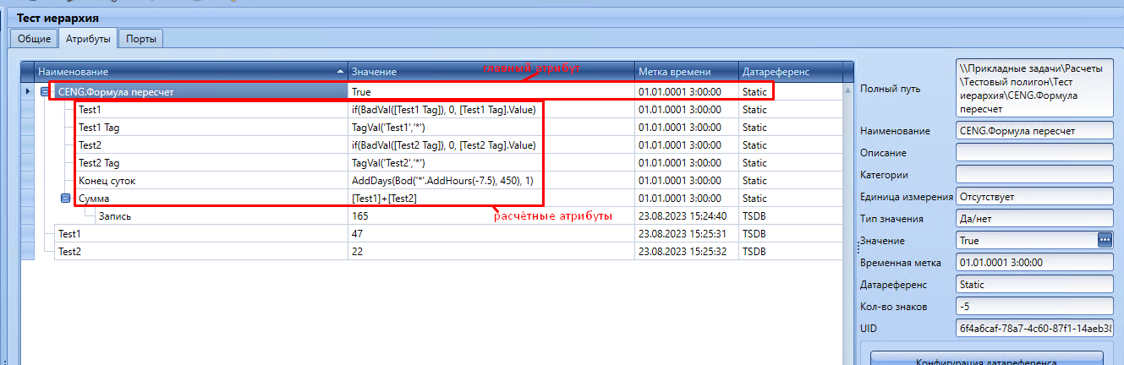

Расчётные атрибуты должны быть Static типа Текст. В значение прописываются формулы (можно использовать стандартные операторы C#, а так же описанные в п.1.2 функции).

Обращение к тегам внешних атрибутов (те, которые не расчётные) происходит через одинарные кавычки ‘Имя атрибута’:

Обращение к результатам вычислений расчётных атрибутов происходит через квадратные скобки - [Имя расчётного атрибута]:

Подставить в функцию текущую метку времени можно с помощью подстановки следующей записи ‘*’:

Для записи результата вычисления расчётного атрибута в тег необходимо создать вложенный в расчётный атрибут с источником тега, в который мы собираемся записывать результат и назвать его «Запись» (строгое наименование):

Соответствующая запись отразится в логе расчёта:



Для записи на конкретную метку времени необходимо создать вложенный в расчётный атрибут static атрибут типа Текст со значением конкретной метки времени или ссылке на расчётный атрибут, содержащий метку времени и именем «Время» (строгое наименование):

Соответствующая запись будет в логе расчёта:

## 1.4 Запуск по триггеру

Для запуска по триггеру в элементе необходимо добавить вложенный static атрибут «Триггер» (строгое наименование) типа текст (внутри искомого атрибута SearchAttribute из Nodes.json), в значение через запятую необходимо прописать имя внешнего атрибута с тегом TSDB, по приходу значения которого будет запускаться расчёт элемента с соответствующей меткой времени:

При запуске узла расчётов с таким элементом будет указано количество элементов, запускаемых по триггеру и на соответствующие теги будет оформлена подписка на обновление значений в TSDB WebApi:

При приходе значения в логах планировщика в каталоге TimersAndTriggers\Trigger будет запись нового значения триггерного тега, на метку которого запускается расчёт соответствующего элемента:

При запуске по триггеру (либо при неуспешной проверке подписки) получается ID подписки на соответтсвующие теги с временем жизни подписки = 10 часов, максимальным количеством точек в буффере = 200 * количество тегов в подписке запросом /Subscription методом Post (п.1.10.1 “Руководство программиста I-DS-TSDB”).

После инициализации узла расчёта по триггеру каждые 5 секунд сначала проверяется наличие подписки запросом /Subscription/{SubscriptionGuid} метод Get (п.1.10.4 “Руководство программиста I-DS-TSDB”), затем посылается запрос /Subscription/Data метод Get для получения данных из буфера подписки (п.1.10.5 “Руководство программиста I-DS-TSDB”).

В случае окончания времени жизни подписки, время её жизни продлевается запросом /Subscription/{SubscriptionGuid} метод Put (п.1.10.2 “Руководство программиста I-DS-TSDB”).

## 1.5 Пример создания расчёта

## 1.5.1 Подготовка входных переменных

Предварительно для элементов с расчётами необходимо создать расширяемый шаблон

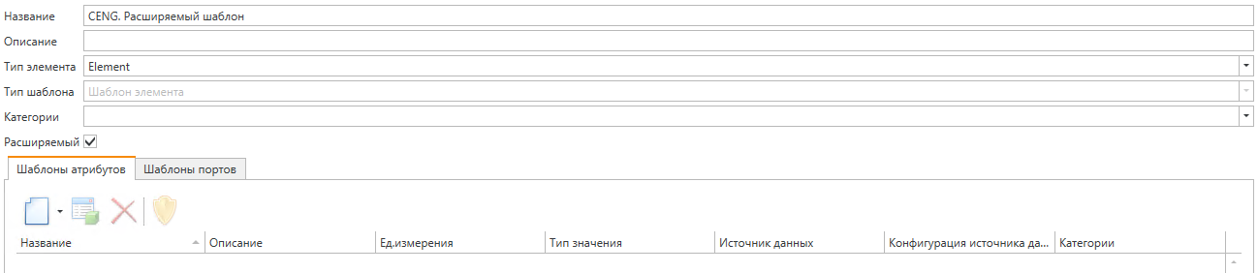

Создав элемент по шаблону вводим входные переменные через атрибут с датареференсом TSDB

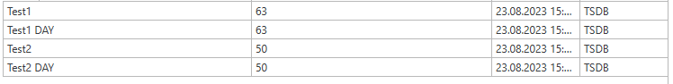

- Создаём атрибут с именем узла (например, CENG.Формула) с типом значения Да/Нет и датареференсом Static. Выбор значения Да/Нет определяет наличие расчёта в узле.



- Создаём вложенный в CENG.Формула атрибут для входной переменной в следующей форме:



TagVal(**'Имя атрибута'**,**'Метка времени'**)

TagVal – функция получения значений из тега

**'Имя атрибута'** – имя внешнего атрибута, задаётся через одинарные кавычки

**'Метка времени'** – определяет по какой метке времени берётся значение (по умолчанию '*' – актуальная метка из архива)

Опционально можно задать настраиваемую метку путём замены 'Метка времени' на ссылку к вложенному в CENG.Формула атрибуту через квадратные скобки. Например TagVal('Имя атрибута',[Конец суток])



## 1.5.2 Настройка меток времени

Основные функции:

Bod('*') – начало суток;

Bom('*') – начало месяца;

Boy('*') – начало года.

На большинстве производственных площадок отсчёт коммерческих суток ведётся со сдвигом относительно 00:00 часов.

Для задачи сдвига применяются следующие функции:

AddMinutes – минуты;

AddHours – часы;

AddDays – дни;

AddMonths – месяцы;

AddYears – годы.

Настройка сдвига:  
Bod('*'.**AddHours(-7.5), 450**) – Начало суток 07:30;

Bom('*'.**AddHours(-7.5), 450**) – Начало месяца 07:30;

Boy('*'.**AddHours(-7.5), 450**) – Начало года 07:30.

где,'*' – актуальные день/месяц/год

AddHours(-7.5), 450 – Сдвиг относительно основной функции

(-7.5), 450 – Применяется для задачи границы коммерческих суток (-7.5 – часы; 450 – минуты от значения границы)

В случае минутного/часовго/суточного/месячного/годового сдвига метки относительно границы:

**AddDays**(Bod('*'.AddHours(-7.5), 450)**, 1**) – Сдвиг метки на 1 сутки вперёд;

**AddDays**(Bod('*'.AddHours(-7.5), 450)**,** **-1**) – Сдвиг метки на 1 сутки назад.

Аналогично выполняется для AddMinutes, AddHours, AddMonths, AddYears.

После настройки метки в атрибуте в дальнейшем на неё можно ссылаться через квадратные скобки [Метка времени] например, [Конец суток]

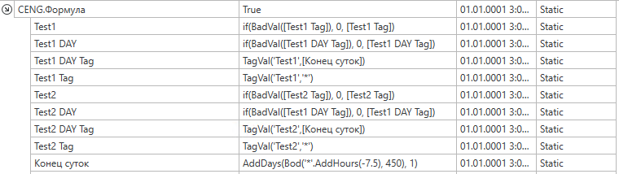

## 1.5.3 Проверка на bad. Функция If в связке с BadVal

Воспользуемся функциями **if** и **BadVal** для определения качества значений и действий функции в случае прохождения проверки.

Создаём вложенный в CENG.Формула атрибут со следующим синтаксисом

**if**(**BadVal**([Атрибут с функцией TagVal]), **Действие-1**, **Действие-2**))

**If** – проверка условия

**BadVal** – функция проверки плохого качества значений

**Действие-1** – в случае прохождения проверки, как правило **0** (в некоторых случаях **NoOutput**)

**Действие-2** – в случае провала проверки, т.е. качества good в теге. По умолчанию [Имя атрибута Tagval]  
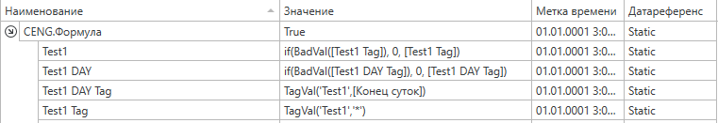

## 1.5.4 Простые суммы и разности

В качестве примера рассмотрим расчёт суммы (разность выполняется аналогично)

Составив иерархию из атрибутов TagVal и их проверки на Bad элемент примет следующий вид:

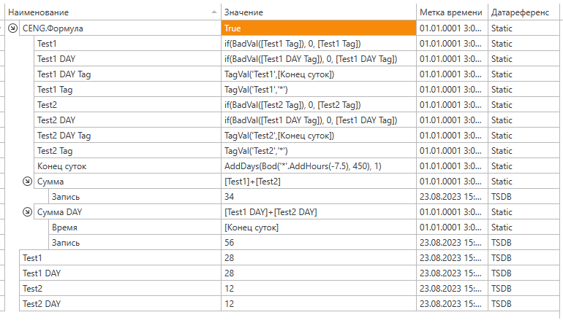

Атрибут **Сумма** – Состоит из ссылок на заранее созданные вложенные атрибуты проверки на Bad ([Test1],[Test2]) и математических действий с ними;

Аналогично **Сумма DAY**,но уже с атрибутами взятыми по метке времени

Атрибут **Время** – Обозначает метку времени на которую произойдёт запись результата

Атрибут **Запись** – Тег в который записывается результат расчёта

## 1.5.4 Расчёт с условиями

С помощью условий возможно задать несколько вариантов выполнения расчёта.

Рассмотрим на примере:

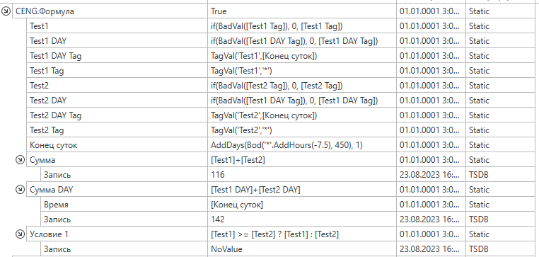

Атрибут **Условие 1** состоит из:

**[Test1] >= [Test2]** – Задание условия;

**?** – проверка на соответствие;

**[Test1] : [Test2]** – Варианты при выполнении/невыполнении условия.

Также возможно введение дополнительных действий в одном атрибуте через последовательную проверку:

([Test1]+[Test2]+[Test3]) == 0 ? NoOutput : (([Test1] >= [Test2] && [Test1] >= [Test3]? [Test1] : ([Test2] >= [Test1] && [Test2] >= [Test3]? [Test2] : ([Test3] >= [Test2] && [Test3] >= [Test1]? [Test3] : [Test1]))))

[Test1]+[Test2]+[Test3]) == 0 ? NoOutput – Проверка на 0, в случае прохождения результат NoOutput, иначе следующее действие

[Test1] >= [Test2] && [Test1] >= [Test3]? [Test1] – Проверка на наибольшее значение, в случае прохождения результат Test 1, иначе следующее действие

[Test2] >= [Test1] && [Test2] >= [Test3]? [Test2]– Проверка на наибольшее значение, в случае прохождения результат Test 2, иначе следующее действие

[Test3] >= [Test2] && [Test3] >= [Test1]? [Test3] : [Test1] – Проверка на наибольшее значение, в случае прохождения результат Test 3, иначе Test1

Расчёт будет выполнять проверки до получения результата.

## 1.5.4 Цикличные расчёты

Применяется для взаимосвязи нескольких условий и получения одного результата. Структура выстраивается путём взаимных ссылок [….] расчётов друг на друга.Цикл будет выполняться до получения результата одного из условий, который будет общим для всех выражений



Результат можно вывести как в отдельный атрибут, так и в само выражение.





# Запуск приложения на сервере

Архив с приложением распаковываем на сервере:

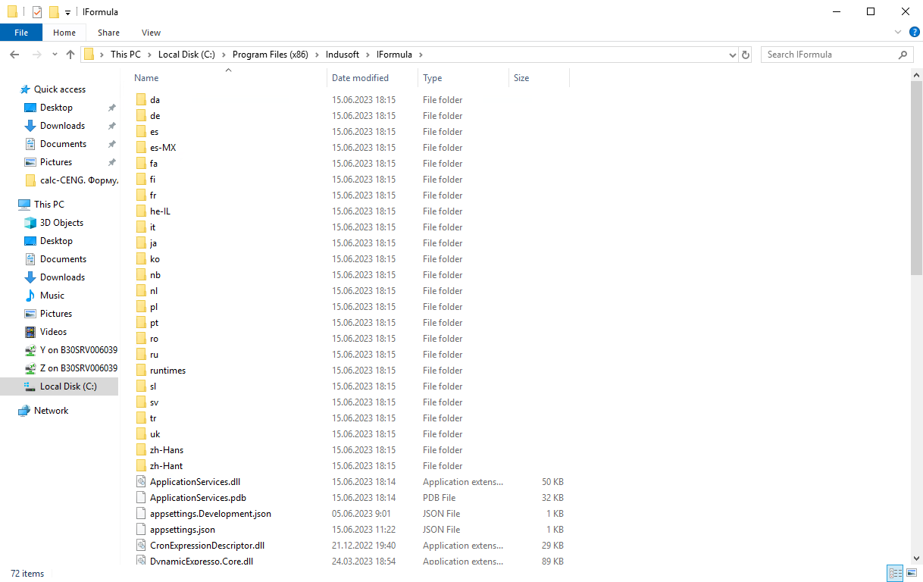



## Настройка файлов конфигурации

### appsettings.json

DefaultConnection- строка подключения к БД I-DS\P,

TSDBAddress- адрес Tsdb WebApi,

TSDBLogin- логин Tsdb WebApi,

TSDBPassword- пароль Tsdb WebApi.

### NLog.config

В секции rules можем выбрать/ добавить правила записи определённых логов конкретного уровня:

ApplicationServices.Calculator- логи расчётов,

ApplicationServices.Services и IFormula- логи приложения,

ApplicationServices.Scheduller – логи планировщика (по расписанию и триггеру).

В секции targets указаны места, куда записываются логи из соответствующих rules, а так же правила архивирования:

### Nodes.json

Данным конфигурационным файлом настраивается перечень узлов расчётов (можно добавлять необходимое количество через запятую):

SearchAttribute – атрибут, по которому в узел добавляется элемент, в который вложены расчётные атрибуты и значение которого true:

,

SearchModel – модель, в которой ищутся элементы ( * - все модели),

SearchTemplate –шаблон элементов, которому должны соответствовать элементы ( * - все шаблоны),

cronExpression – выражение планировщика по расписанию:  
<minute> <hour> <day-of-month> <month> <day-of-week> <command>

Более подробная информация о cron по ссылке:  
<https://losst.pro/nastrojka-cron>

https://www.baeldung.com/cron-expressions  
  
Пример: "0 0/1 * ? * *" означает каждая минута в 0 секунд.

## 2.2 Настройка окружения

На сервере должна быть добавлена роль Веб-сервер IIS, а так же отдельно Инициализация приложений:

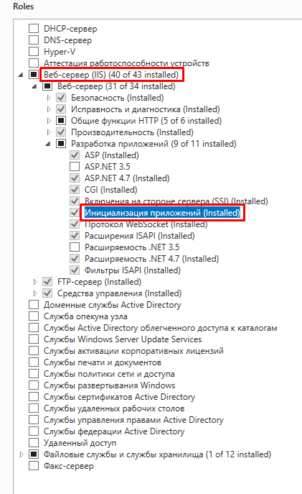

Должен быть установлен компонент .NET Core dotnet-hosting версии 6.0.15.

В IIS Manager во вкладке Application Pools необходимо добавить новый пул с соответствующими настройками:

Далее нажимаем Advanced Settings пула:

StartMode должен быть Always Running, Idle Time-out= 0 и Identity должна быть УЗ с правами к БД I-DS\P:

Во вкладке Sites, выбрать Add Website, ввести название приложения, выбрать пул, указать каталог распакованного приложения и порт (8084 по умолчанию):

В дополнительных настройках сайтах выставить значение True у параметра preloadEnabled:

Запустить пул приложения. При успешном запуске должна отобразиться следующая запись в логе WebApi:

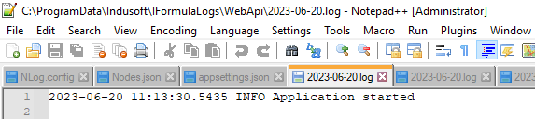

# Управление

Управлять можно из браузера через интерфейс Swagger’а, а так же любым Http клиентом:  
Например локально перейдя по ссылке <http://localhost:8084/swagger/index.html>

## 3.1 Добавление узла расчётов (перезапуск при наличии)

Выбрать контроллер AddOrRestart, нажать Try it out, в поле Name необходимо записать имя атрибута узла расчётов из файла конфигурации Nodes.json приложения:

При наличии указанного узла расчётов в программе он будет перезапущен (конфигурация будет считана заново).

Успешное добавление/перезапуск узла выдаст код ответа 200:

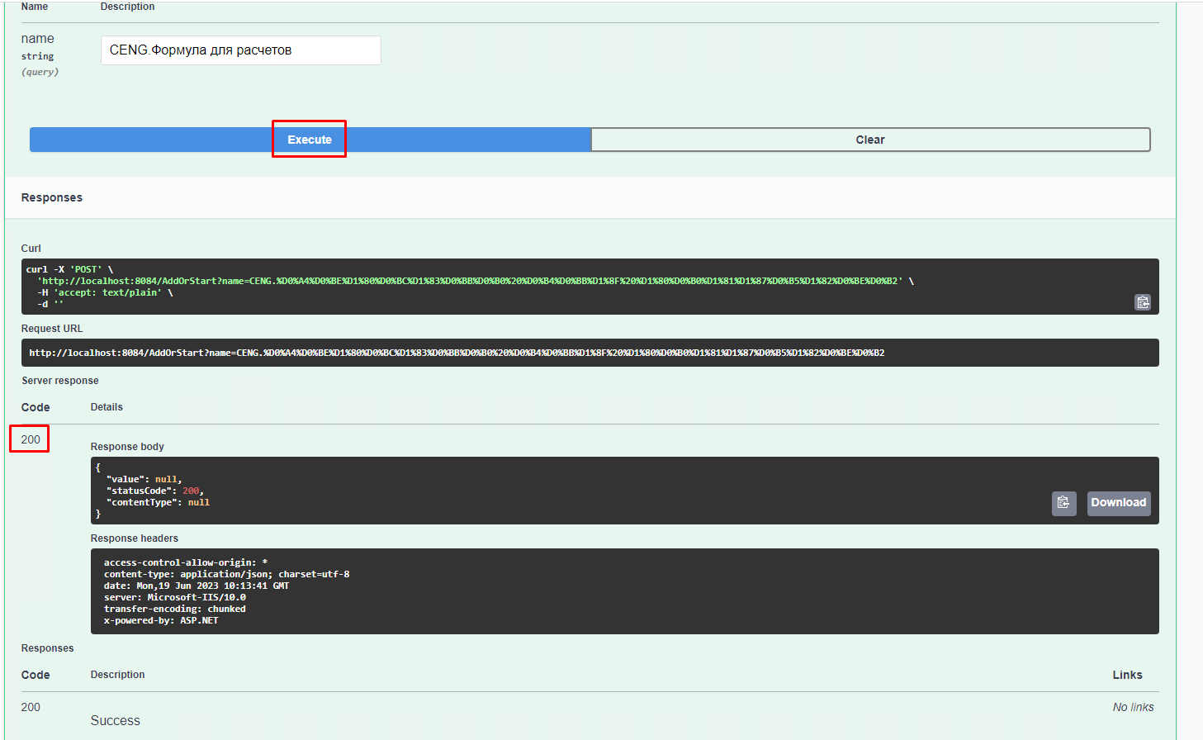

А также появится соответствующая запись к логе WebApi:



В случае ошибки код ответа будет 400 с соответствующим сообщением об ошибке:



## 3.2 Пересчёт узла расчётов

Выбрать контроллер RecalcNode, нажать Try it out, в поле Name необходимо записать имя атрибута узла расчётов из файла конфигурации Nodes.json приложения, в поля startTimeLocal и entTimeLocal необходимо вписать строкой метки времени начала и окончания пересчёта соответственно в местном часовом поясе. Успешный запуск пересчёта выдаст код ответа 200:

При старте и окончании пересчёта в логе WebApi будет сделана соответствующая запись:



## 3.3 Удаление узла расчётов

Выбрать контроллер StopAndDeleteNode, нажать Try it out, в поле Name необходимо записать имя атрибута узла расчётов из файла конфигурации Nodes.json приложения. Успешная остановка узла выдаст код ответа 200 с соответствующей записью в лог:

**Внимание!** Остановка узла расчёта выполнит остановку соответствующих задач текущих расчётов в приложении, а так же удалит соответствующую часть конфигурации в файле Nodes.json.

# Планируемые доработки функционала

## 4.1 Вывод промежуточных результатов онлайн

Реализовать возможность вывода результатов расчёта промежуточных атрибутов (тех, которые никуда не записываются и хранятся в кеше приложения) в режиме онлайн. Данные атрибуты обычно используются для предварительной подготовки части данных для главного вычисления, записываемого в тег:

В настоящий момент результат расчёта выводится только в лог файл. Планируется сделать http контролер получения результата расчёта таких атрибутов в целях возможности реализации инструмента отладки IFormula.

## 4.2 Реализовать прототип конфигуратора IFormula

Предварительно на Windows Forms реализовать клиент IFormula с возможностью просмотра результатов расчётов напротив атрибутов используя WebApi IFormula (по аналогии с AF), т.е. в окно с атрибутами элемента добавить столбец «Результат расчёта».

Так же планируется реализовать все функции управления из п.3 в данном клиенте.

## 4.3 Реализовать при необходимости новые вычислительные функции

Список в документации будет актуализироваться по мере доработок IFormula